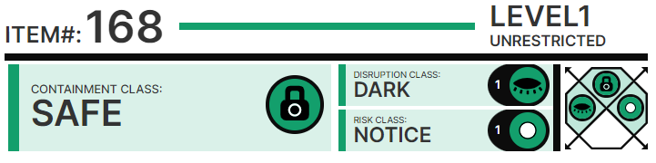

# **Особые условия содержания:**

SCP-168 должен находиться в обзорном помещении 221-D Сектора 28. Весь корпус объекта должен располагаться на подставке, лицевая часть должна быть обращена к открытому окну. Вход в помещение следует ████████, а доступ обеспечивать по запросу. Учитывая предыдущие исследования, объект не следует ████████████████ ████████████ калькулятор. Разрешены дискуссии с SCP-168, но их продолжительность не должна █████████ одного часа в день; исключений нет.

# **Описание:**

SCP-168 был найден в ████ году на парте во время очистки здания начальной шко██ ██████, предназначенного на слом. Объект представляет собой графич█████ калькулятор марки "Хьюлетт-Паккард", модель ███████. Во время первичного ███████ обнаружилось, что на обратной стороне снимаемой крышки выцарапано имя "Э█████ После введения простого уравнения (6÷3) и нажатия кнопки "=" экран устройс███ оставался чистым в течение 3 минут и 34 секунд, после чего была задействова██ функция "██████████████ ███████", и на экране отобразилось сообщение: "КОТОРЫ█ ЧАС?"

Для ознаком██████████отоколом беседы сотрудники с уровнем допуска 2 могут просмотреть При███████: Отчет E-12.

Хотя SCP-168 не обладает полной свободой передвижения, он проявлял признаки действий в отсутствии персонала. У него есть как зрение, так и ████, хотя до сих пор неизвестно, как работают эти функции. Для получения дальнейшей информации см. Приложение: Отчет Е-18. Этот факт послужил причиной подачи заявления на присвоение объекту класса опасности Евклид, что потребовало бы ██████████████████ ████████████

Доктор Говард: Могу я попробовать еще раз, не предупреждая тебя о действии заранее?

SCP-168: ДА.

**Доктор Говард вводит "264÷8" и ████████ кнопку "=". Через 12 секунд на экране 168 появляется ответ - ████**

Доктор Говард: Почему так долго, 168?

SCP-168: БОЛЬШИЕ ЧИСЛА ТРУДНО ДЕЛИТЬ.

Доктор Говард: Думаю, █████████████████. Поговорим завтра, 168.

SCP-168: ПОДОЖДИ. ЗДЕСЬ ТЕМНО. МОЖЕШЬ ОТКРЫТЬ ОКНО?

Доктор Говард: В этой комнате ████████, 168.

SCP-168: МОЖНО ПОМЕСТИТЬ МЕНЯ В КОМНАТУ С ОКНОМ?

Доктор Говард: Боюсь, ████

SCP-168: НЕ ЧЕСТНО.

**[КОНЕЦ ОТЧЁТА]**